Наш Ботанический сад

2015 год является юбилейным для Кольского научного центра Академии наук Российской Федерации. 85 лет назад в Хибиногорске на берегу озера Малый Вудъявр в далеком июле 1930 года была организована Хибинская горная станция Академии наук СССР, из которой и вырос нынешний КНЦ РАН РФ.
В 1930-е годы безграничным было поле деятельности для геологов, исследователей и ученых различных областей знания на территории Кольского полуострова, где на открытых в Хибинах в 1920-е гг. месторождениях апатит-нефелиновых руд началось грандиозное строительство горно-химического предприятия «Апатит» и города Хибиногорска.
Но не только геологией и изучением минерального состава пород Хибинских, Ловозерских тундр и Монче-тундры занимались ученые Хибинской горной станции.
Счастливым было знакомство молодого геоботаника Николая Александровича Аврорина с В.Ю. Фридолиным и И.Г. Эйхфельдом. Они заставили молодого ученого пристальнее приглядеться к своеобразной природе Крайнего Севера, раскрыли перед ним грандиозные перспективы освоения Кольского неземледельческого края и заразили желанием принять участие в этой работе. Именно по проекту Н.А. Аврорина, одобренному академиком А.Е. Ферсманом и поддержанному руководством треста "Апатит", в 1931 году Академия наук положительно рассмотрела вопрос об организации в Хибиногорске большого ботанического сада. Полярно-альпийский Ботанический сад Хибинской горной станции стал первым в мире ботаническим садом за Полярным кругом.
Молодое исследовательское учреждение ставило перед собой большие научные, практические и просветительские задачи. Но сегодня мы остановимся только на одной сфере деятельности Ботанического сада: его участии в решении проблемы озеленения молодого северного индустриального города.

Старейшие работники Ботанического сада: слева направо (верхний ряд): Садовники М.Я. Мирошкин и А.И. Калнин, научный сотрудник М.Х. Качурин, ученица садовника М. Альтдорф.
В нижнем ряду: научный сотрудник Л.И. Боброва, старший рабочий С. Лажевский, научный сотрудник Н.А. Миняев и ученик садовника Степанов

Архивные документы и газета «Хибиногорский/Кировский рабочий» за 1930-е гг. позволяют нам узнать, как немногочисленный состав энтузиастов, работников Ботанического сада оказал огромную практическую помощь в благоустройстве города и зеленом строительстве.
В молодом индустриальном городе, который возник в короткие сроки в такой горной местности, которую даже коренное население – саами – считали непригодной для жилья, где мощное обогатительное предприятие находилось в черте города, потребность в зеленом растительном фильтре была огромной. Кроме того, по мнению архитектора К.И. Гурьева, привлеченного к работе комиссии по озеленению города, «зеленые насаждения наряду со зданиями, улицами и площадями являются составной частью архитектурного ансамбля, они разграничивают пространство, дают ему форму, выявляют его перспективу и выразительность, помогают воспринять пространство в покое или, напротив, в движении».

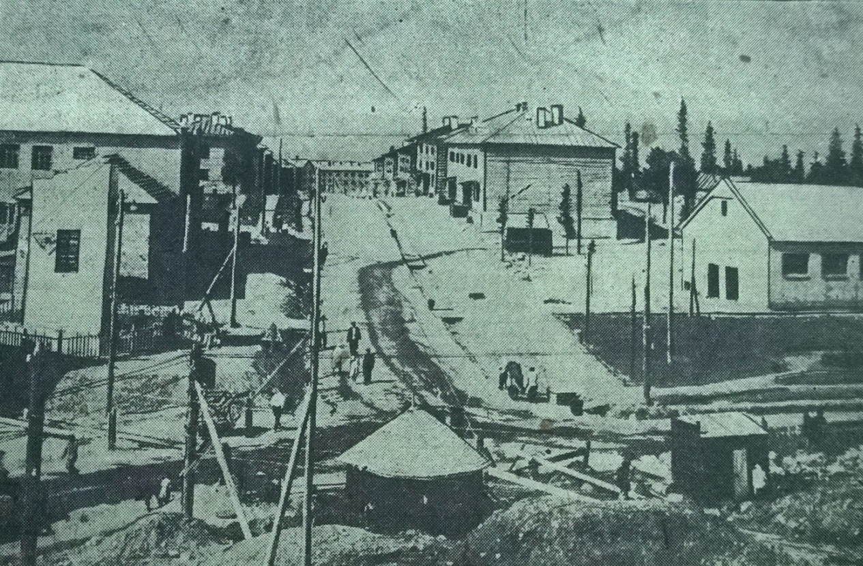
Вид на Хибиногорскую улицу. 1936 г.

В1933 году, когда было закончено строительство основной массы стандартных жилых домов в Хибиногорске и его поселках, горожане проводили массовые субботники по уборке строительного мусора и «устройству культурных уголков». Общественность города горячо заговорила об озеленении улиц и дворов. Первый самодеятельный опыт такой работы заключался в посеве двух полос овса на улице Обогатительной.
В следующем 1934 году хибиногорцы засыпали сотрудников Ботанического сада вопросами о том, можно ли в условиях Хибиногорска производить пересадку взрослых деревьев, интересовались, приживутся ли возле домов кусты дикой малины и смородины. Им хотелось также видеть под окнами своих квартир разноцветные астры, лилии… Летом этого года был разбит сквер у банно-прачечного комбината, много палисадников завели жители поселков 18 и 20 километров.

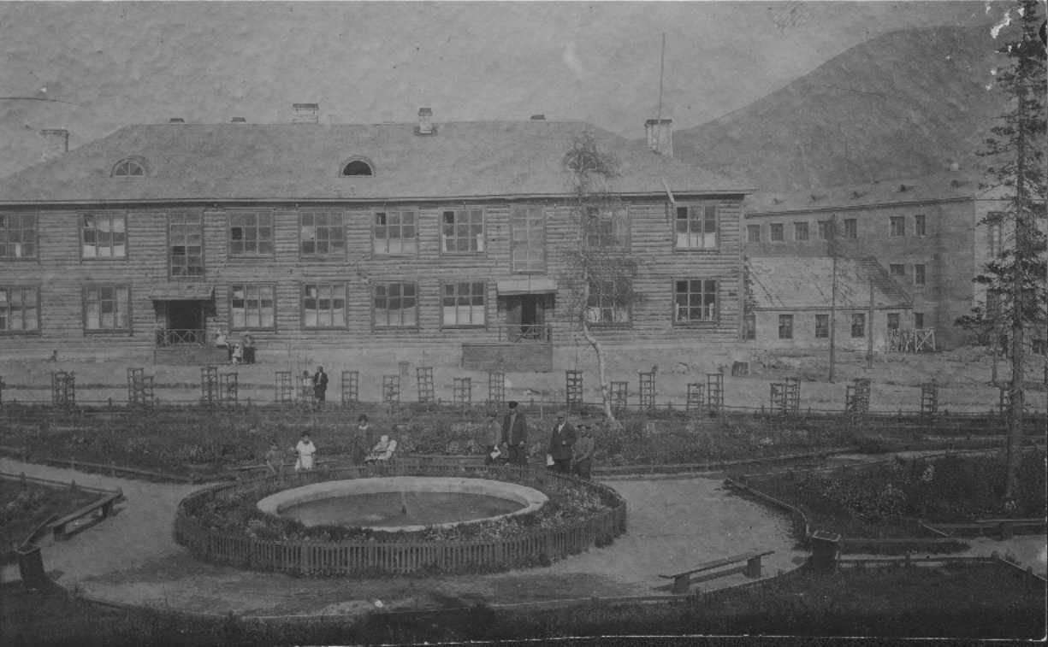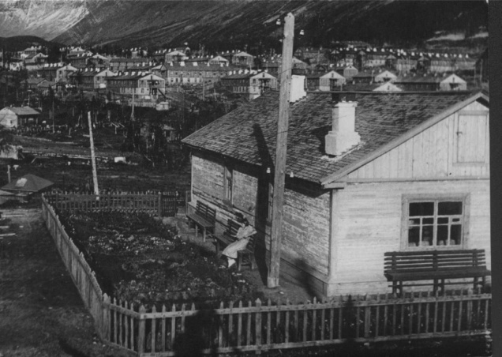
Сквер у банно-прачечного комбината в г. Кировске. 1938 г.
Цветник
у Домика-музея С.М. Кирову

Однако эта работа по озеленению города проводилась по примитивным планам и наметкам, во многих случаях стихийно.
Для решения главнейшей задачи благоустройства города Кировска и его поселков в 1935 году при тресте «Апатит» была создана городская комиссия по зеленому строительству. В её состав вошли также представители от городских и общественных организаций. Участие в этом большом и важном деле Ботанического сада было необходимо потому, что, во-первых, создание в городе скверов, парков, аллей и клумб должно было иметь научную основу, а во-вторых, сад имел возможности подготовки посадочного материала. Суровый климат Хибин не терпит самодеятельности и небрежности в деле зеленого строительства, и только почвенные изыскания, обследования и наблюдения за жизнью растений, проведенные Ботаническим садом, могли обеспечить решение такой важной для жизни города задачи.
По инициативе управляющего трестом «Апатит» В.И. Кондрикова, между Ботаническим садом и трестом в 1936 году был заключен договор о работах по озеленению города. Трест финансировал проведение не только исследовательских работ, но и подготовку 2500 деревьев, 12 тысяч кустарников и 27 тысяч цветов для устройства скверов и клумб на улицах и во дворах города.
Подтверждением тому, какую важность для всего населения Хибин имела работа по созданию зеленого убранства города, может служить такой архивный документ: 8 июня 1936 года президиумом Кировского горсовета было принято обязательное постановление № 17 «Об охране зеленых и древесных насаждений». На администрацию Парка культуры и отдыха, городской отдел благоустройства, начальников домоуправлений и комендантов жилых домов налагалась обязанность содержать зеленые насаждения в полном порядке и чистоте и не допускать их порчи и потравы животными. В документе говорилось также, что граждане, виновные в нарушении данного постановления, должны уплатить «штраф на месте в размере 1 рубля, а при отказе на месте уплатить таковой, подлежат препровождению в милицию, где штраф увеличивается до 3 рублей».
В рамках одной статьи невозможно рассказать обо всём долгом и таком нелегком процессе превращения промышленного города, расположенного в гористой местности, в красивый, живописный и благоустроенный город Заполярья. На основе архивных документов мы рассказали лишь о том, как с участием, созданного в далекие тридцатые годы, Ботанического сада начиналась эта работа. И всё это для того, чтобы сегодня, видя вокруг высокие деревья рябин, берез, сосен и ёлок, многочисленные кусты и цветочные клумбы, поляны и откосы, пестреющие разноцветием розы «ругозы», поповника, тысячелистника, интродуцированных (переселенных) в Заполярье, еще раз вспомнить о тех замечательных и трудолюбивых людях, которые создали для нас эту красоту.

Материал подготовила
ведущий архивист
Государственного архива
Мурманской области в г. Кировске Т.И. Подгорбунская

